**LICENCIADO JAVIER CORRAL JURADO, GOBERNADOR CONSTITUCIONAL DEL ESTADO, CON FUNDAMENTO EN LOS ARTÍCULOS 93, FRACCIONES IV Y XLI Y 97 DE LA CONSTITUCIÓN POLÍTICA PARA EL ESTADO LIBRE Y SOBERANO DE CHIHUAHUA, 1 FRACCIÓN IV, 10 Y 11 DE LA LEY ORGÁNICA DEL PODER EJECUTIVO DEL ESTADO, 31 DE LA LEY DE DESARROLLO SOCIAL Y HUMANO, 1° FRACCIÓN III, DE LA LEY DE PRESUPUESTO DE EGRESOS, CONTABILIDAD GUBERNAMENTAL Y GASTO PUBLICO, DISPOSICIONES PARA EL ESTADO DE CHIHUAHUA, Y**

**CONSIDERANDO**

La alimentación es el aspecto fundamental para el sano desarrollo del individuo y de la sociedad, por lo que requiere especial atención por parte de los sectores gubernamentales; por ello el Gobierno del Estado de Chihuahua ejecuta el Programa de Apoyo Alimenticio para Estudiantes en Nivel Básico y Media Superior desde 1990, considerado un programa que promueve y coadyuva a la atención de tres derechos fundamentales: la alimentación, la salud y la educación de las niñas, niños y adolescentes, privilegiando las zonas rurales con población indígena.

En atención a su ciclo de vida, las niñas, niños y adolescentes constituyen un grupo social prioritario del Plan Estatal de Desarrollo 2017-2021, en él se marca el Eje Estratégico de Desarrollo Humano y Social con los objetivos de incrementar el acceso de las personas a una alimentación suficiente, diversa y nutritiva durante todo el año, así como el de ampliar las oportunidades de acceso a la educación de las personas en situación de vulnerabilidad.

Derivado de la deserción escolar ocasionada por la búsqueda de ingresos familiares, lo cual provoca migración anual y baja preparación profesional, se desprende el Programa “Apoyo alimenticio para estudiantes en nivel básico y media superior”. Al asegurar la alimentación se pretende disminuir la deserción escolar y cuidar la salud con el propósito de coadyuvar en un mejor rendimiento académico.

Durante la presente administración, este Programa ha sido desarrollado a través de la Comisión Estatal para los Pueblos Indígenas “COEPI”, en atención a 15 mil 400 estudiantes, mediante la adquisición y distribución de productos alimenticios no perecederos. Con el propósito de integrar y orientar la política pública del Gobierno Estatal y el Gobierno Federal en la prevención y atención de la problemática alimentaria nacional, en el ejercicio 2019 se desarrolló el proyecto de coordinación interinstitucional de los programas alimentarios. A partir del mes de agosto del año 2019 la Comisión Estatal para los Pueblos Indígenas “COEPI” y el organismo público descentralizado Desarrollo Integral de la Familia “DIF Estatal“, unen esfuerzos para trabajar de manera conjunta en la entrega de alimentos a 24 mil 699 estudiantes, mediante la aplicación de recursos federales del ramo 33 “Aportaciones Federales a Entidades federativas y Municipios” se llevarán a cabo las adquisiciones de los productos alimenticios y la COEPI continúa con el traslado y distribución de los apoyos a las escuelas o albergues beneficiados. Para tal efecto se realizó el Convenio de Colaboración para la distribución de productos alimenticios a favor de niñas, niños y adolescentes en situación de vulnerabilidad identificado con el número DIF/097/2019, celebrado por una parte por el Gobierno del Estado de Chihuahua, por conducto de la Comisión Estatal para los Pueblos Indígenas, representado por la C. María Teresa Guerrero Olivares, en su carácter de Titular y por la otra parte, el Organismo Público Descentralizado denominado Desarrollo Integral de la Familia del Estado de Chihuahua, representado por la Licda. María Isabel Barraza Pak, en su carácter de Directora General; fortaleciendo con ello la atención y continuidad al Programa de Asistencia Social Alimentaria a Personas en Situación de Vulnerabilidad del DIF.

**ACUERDO**

**REGLAS DE OPERACIÓN DEL PROGRAMA “APOYO ALIMENTICIO PARA ESTUDIANTES EN NIVEL BÁSICO Y MEDIA SUPERIOR” EJECUTADO A TRAVÉS DE LA COMISIÓN ESTATAL PARA LOS PUEBLOS INDÍGENAS.**

**Único:** Se emiten las Reglas de Operación para el programa “Apoyo alimenticio para estudiantes en nivel básico y media superior” para el ejercicio fiscal 2020, para quedar redactadas de la siguiente forma:

1. **Glosario.**
2. **Aseguramiento de la calidad alimentaria:** Conjunto de acciones planificadas y sistematizadas, necesarias para proporcionar la confianza de que los productos alimenticios que se entregan a las y los estudiantes no afecten su salud.
3. **COEPI:** ComisiónEstatal para los Pueblos Indígenas**.**

1. **Comité escolar**: Grupo de personas con representación de las y los estudiantes beneficiarios, organizados para participar en la operación del Programa.
2. **Componente:** Refiere los bienes y servicios entregables del Programa a la población indígena.
3. **DIF Estatal:** El Organismo Público Descentralizado denominado Desarrollo Integral de la Familia del Estado de Chihuahua.
4. **Estudiantes:** Niñas, niños, adolescentes inscritos en la institución o escuela que reciben los bienes y/o servicios, por haber cumplido con los requisitos establecidos en las presentes Reglas de Operación.
5. **Oficinas de atención:**
6. Edificio Héroes de la Revolución, planta baja. Av. Venustiano Carranza 803, Col. Obrera.
7. Cd. Guachochi; Ave. Las Garzas S/N, Salidas a Parral, Colonia La Hacienda
8. Creel; C. Adolfo López Mateos s/n, Barrio Profortarah, Mpio. Bocoyna.
9. Guadalupe y Calvo; Carretera salida a Parral, Barrio Santo Niño s/n.
10. Cd. Cuauhtémoc; C. 23 y Morelos s/n, Fracc. San Antonio, Edificio Recaudación de Rentas.
11. Cd. Juárez; Ave. Tecnológico 4450, Colonia Partido Iglesias.
12. Hidalgo del Parral; Ave. 20 de Noviembre s/n, edificio de Gobierno 2do piso.
13. **Orientación alimentaria:** Conjunto de acciones que proporcionan información básica, tendiente a desarrollar habilidades, actitudes y prácticas relacionadas con los alimentos y la alimentación para favorecer la adopción de una dieta correcta a nivel individual, familiar o colectivo.
14. **Órgano Interno de control:** Unidad interna de la dependencia cuyo propósito es promover, evaluar y fortalecer el buen funcionamiento del ente público, considerando la actuación de las y los servidores públicos, a través de acciones dirigidas a la promoción de la trasparencia y mejora de la gestión, para prevenir, corregir e investigar actos u omisiones que pudieran constituir responsabilidades administrativas.
15. **Programa:** Se refiere al programa de “Apoyo alimenticio para estudiantes en nivel básico y media superior 2020”.
16. **Raciones Alimenticias:** Para efectos de estas reglas, nos referimos al conjunto de alimentos preparados que, por su conformación, contribuyen a promover una alimentación correcta, y que se otorgan a través del Programa.
17. **Objetivos.**

**2.1 Objetivo General.**

Fortalecer el derecho a la alimentación y educación mediante el suministro de productos alimenticios básicos para estudiantes en escuelas de preescolar, primaria, secundaria y bachillerato, con población indígena.

**2.2 Objetivos Específicos.**

1. Entrega de paquetes alimenticios a escuelas o albergues beneficiados, a través de acciones de prevención, vigilancia y control en los procesos de almacenamiento y distribución de los alimentos.
2. Integración de Comités escolares para la realización de las actividades internas, así como supervisión para la correcta operación y desarrollo del Programa.
3. Acompañamiento a las comunidades mediante pláticas y/o capacitaciones de orientación alimentaria y salud, dirigidos especialmente al personal que participa en los comedores escolares en la preparación de alimentos.

Los componentes contenidos en el Programa Presupuestal Apoyo Alimenticio para Estudiantes en Nivel Básico y Media Superior que a continuación se relacionan, están comprendidos en la correspondiente Matriz de Indicadores para Resultados; de igual manera, contienen los lineamientos normativos que señala la mecánica de operación de cada uno de ellos, los cuales atienden acciones específicas que les permiten brindar apoyos en bienes o servicios y cumplir con los compromisos pactados en el Convenio de Colaboración descrito anteriormente para la distribución de paquetes alimenticios a favor de niñas, niños y adolescentes en situación de vulnerabilidad, así como lo establecido en las Reglas de Operación del Programa de Asistencia Social Alimentaria a Personas en Situación de Vulnerabilidad emitidas por el DIF.

1. **Lineamientos.**

**3.1 Cobertura.**

El Programa opera escuelas de nivel preescolar, primaria, secundaria, bachillerato y alberguescon presencia indígena en los municipios de: Balleza, Batopilas de Manuel Gómez Morín, Bocoyna, Carichí, Guachochi, Guadalupe y Calvo, Guazapares, Maguarichi, Morelos, Urique, Uruachi, Chínipas, Madera, Moris, Nonoava, Ocampo, Temósachic, Guerrero, Cuauhtémoc, Jiménez, Camargo e Hidalgo del Parral.

Esta cobertura es de manera preferencial mas no de carácter restrictivo para la integración de otros Municipios.

* 1. **Población objetivo.**

Niñas, niños y adolescentes indígenas que se encuentran estudiando en escuelas de nivel preescolar, primaria, secundaria y bachillerato.

* 1. **Requisitos.**

**Para inclusión de nuevas escuelas o albergues al programa.**

Para acceder a los apoyos del programa contemplados en las presentes reglas de operación, el solicitante deberá presentar lo siguiente en las oficinas de atención y/o con el personal técnico de la COEPI:

1. La recepción de solicitudes se realiza todo el año, de manera preferencial solicitud por escrito anexo 01, misma que podrá ser brindada en las oficinas de atención y/o con el personal operativo, en caso de que el solicitante se encuentre imposibilitado a la obtención de la solicitud derivado a factores geográficos o tecnológicos podrá realizar una escrito libre donde establezca:
   1. Que el estudiantado es en su mayoría de identidad indígena.
   2. Nombre oficial y clave del centro escolar.
   3. Número de estudiantes (diferenciado hombres y mujeres, mismos que deberán estar inscritos en el centro escolar seleccionado en el ciclo escolar vigente).
   4. Firmado y sellado por la autoridad escolar o tradicional de la comunidad.
2. Contar con los instrumentos e instalaciones necesarias para proporcionar el servicio de comedor de acuerdo al número de estudiantes que se atenderán, dicha validación se realizara en campo por el personal técnico de la COEPI, asistiendo de manera presencial a la escuela o albergue verificando las condiciones de las instalaciones y de los instrumentos, a través de técnica de observación.

**Para revalidación de escuelas o albergues que hayan recibido los apoyos alimenticios en el periodo próximo pasado.**

Las escuelas o albergues que hayan recibido apoyos de alimentación por parte de COEPI en el ciclo escolar inmediato anterior podrán seguir recibiendo dichos apoyos, presentando lo siguiente en las oficinas de atención y/o con el personal técnico de la COEPI:

1. Acta constitutiva del ciclo escolar vigente, anexo 02.
2. Carta compromiso, anexo 03.

**3.3.1 Procedimiento de selección de escuelas y/o albergues.**

1. La instancia ejecutora determinará la viabilidad de las solicitudes en campo, de acuerdo a la capacidad operativa y presupuestal.
2. Se integrará una propuesta de atención con las posibles escuelas y/o albergues acreedores a los apoyos del programa, considerando los criterios de priorización.
3. Autorización y carga de padrón de personas beneficiarias para su programación por parte del DIF Estatal.

**3.3.2 Criterios de priorización.**

La selección de escuelas o albergues beneficiados se lleva a cabo por la Dirección de Operación Regional, conforme a los criterios de selección se dará prioridad en el orden siguiente:

1. Las escuelas o albergues que hayan recibido los apoyos alimenticios en el periodo próximo pasado.
2. A las escuelas o albergues con población indígena ubicadas en zonas de alta y muy alta marginación, con niñas, niños y adolescentes escolarizados, en estado de vulnerabilidad.
3. A las escuelas del Sistema de Educación Indígena.
4. A las escuelas o albergues que no cuenten con ningún apoyo de alimentación, se verificara que no exista apoyo por parte de otras instituciones, con la finalidad de evitar duplicidad.
5. Que la inscripción de la escuela o albergue solicitante sea por lo menos del 50% población indígena.
6. Conforme al orden de recepción de solicitudes, en caso de encontrase en lista de espera.

**3.3.3 Plazo de resolución.**

1. Recibida la solicitud, la Instancia Ejecutora realizará la validación en campo en un plazo no mayor a los 4 meses y la Dirección de Operación Regional determinará la inclusión de nuevas escuelas o albergues de acuerdo a las siguientes consideraciones:
2. Criterios de Priorización enlistados en el presente instrumento.
3. Disponibilidad de atención por clausura definitiva de escuelas o albergues con apoyo del Programa.
4. Una vez que se determina la inclusión de nuevas escuelas o albergues al Programa se tiene un plazo de 30 días naturales posteriores al término del bimestre, para lo cual se notificará vía telefónica la resolución positiva y su programación.
5. El ejercicio fiscal se divide en los siguientes bimestres: enero-febrero, marzo-abril, mayo-junio, julio-agosto, septiembre-octubre y noviembre-diciembre.
6. La instancia ejecutora tendrá un plazo de 10 días naturales para darle a conocer a la institución candidata al apoyo en caso de requerir información faltante y/o se presentó alguna anomalía en la verificación de campo para que sea subsanada.
7. El periodo de prevención para subsanar cualquier información requerida en los presentes lineamientos será de 10 días naturales.
8. El plazo de resolución se llevara a cabo dentro de un periodo de 30 días naturales.
9. Las solicitudes no seleccionadas como beneficiarios se incorporaran a una lista de espera y se les notificara vía telefónica.
   1. **Características del apoyo.**

**3.4.1 De los productos alimenticios.**

Los apoyos consistirán en paquetes alimenticios que se entregarán a las escuelas o albergues a través de la mesa directiva del comité escolar o encargadas de preparar y servir las raciones de alimenticias.

Cada paquete corresponde a 3 estudiantes y cubren un total de 40 días del bimestre. El número de paquetes alimenticios por institución o escuela se determinará en base al número de estudiantes que acudan al comedor o, en su caso, al número de estudiantes inscritas e inscritos en la institución, información que se obtendrá del Sistema de Información Educativa del Estado de Chihuahua y/o en su caso, a través de las supervisiones que realice el personal operativo de COEPI o del DIF a la escuela beneficiaria; de igual manera se tomará en cuenta para su programación el número de raciones alimenticias que se proporcionen diariamente en el comedor.

Derivado del convenio DIF/097/2019 celebrado entre el DIF Estatal y COEPI, la selección y adquisición de los productos se lleva a cabo por el DIF Estatal, determinado en base a criterios establecidos en sus Reglas de Operación del Programa de Asistencia Social Alimentaria a Personas en Situación de Vulnerabilidad emitidas por el DIF.

**3.4.2 De la entrega de los apoyos alimenticios.**

La COEPI a través del personal de la Dirección de Operación Regional realizará la distribución de los paquetes alimenticios de manera bimensual a las escuelas o albergues, conforme al ciclo escolar.

Llevando a cabo acciones de prevención, vigilancia y control en los procesos de almacenamiento y distribución de los alimentos, a efecto de garantizar que los insumos alimentarios que se entregan a las y los estudiantes no afecten su salud.

Los productos alimenticios, son los referidos en la NOM-043-SSA2-2012 enlistados a continuación:

|  |  |  |  |
| --- | --- | --- | --- |
| **PAQUETE ALIMENTICIO** | | | |
| **N°** | **INSUMO** | **PRESENTACIÓN** | **CANTIDAD** |
| 1 | Aceite de canola | Botella 500 ml | 1 |
| 2 | Arroz pulido | Bolsa kg | 2 |
| 3 | Atún en agua | Pouch kg | 1 |
| 4 | Avena en hojuelas | Bolsa 400g | 2 |
| 5 | Cacahuate natural | Bolsa 250g | 1 |
| 6 | Carne de res deshebrada natural | Pouch 500g | 1 |
| 7 | Ensalada de vegetales (zanahoria, ejote, papa y chícharo) tipo 1 | Pouch kg | 1 |
| 8 | Ensalada de vegetales (zanahoria, ejote y papa) tipo 2 | Pouch kg | 1 |
| 9 | Frijol pinto | Bolsa Kg | 2 |
| 10 | Harina de maíz nixtamalizado | Paquete Kg | 7 |
| 11 | Harina de trigo integral | Paquete Kg | 1 |
| 12 | Leche descremada en polvo | Bolsa kg | 3 |
| 13 | Lentejas | Bolsa kg | 1 |
| 14 | Mezcla de cereales integrales | Bolsa 250g | 1 |
| 15 | Nopales en salmuera | Bolsa 500g | 5 |
| 16 | Pasta para sopa integral fideo | Paquete 200g | 1 |
| Pasta para sopa integral espagueti | Paquete 200g | 1 |
| 17 | Pechuga de pollo deshebrada natural | Pouch kg | 1 |
| 18 | Piloncillo granulado | Bolsa 100 g | 1 |
| 19 | Pinole con manzana en polvo | Bolsa kg | 2 |
| 20 | Sardina en salsa de tomate | Lata 425g | 2 |

La inclusión o eliminación de un producto estará condicionado a las propiedades alimenticias, el acceso a los productos y montos de recursos presupuestales disponibles.

**3.4.3 De las cuotas de recuperación.**

La recepción de paquete de alimentos implica a las escuelas o albergues beneficiados una corresponsabilidad, consistente en el pago de una contraprestación que se denomina cuota de recuperación.

El objetivo de la cuota de recuperación es fortalecer a los programas que le dan origen.

El apoyo por parte de COEPI hacia la institución o escuela, consiste en cubrir esta cuota de recuperación; de acuerdo al importe que el DIF Estatal establece dando cumplimiento de las Reglas de Operación del Programa de Asistencia Social Alimentaria a Personas en Situación de Vulnerabilidad; origen de los paquetes alimenticios.

El importe total por el pago de estas cuotas se realizará bimensualmente de acuerdo a la programación de paquetes alimenticios, derivado del número de estudiantes y del número de raciones alimenticias que se otorguen por centro escolar. COEPI pagará la cuota en la caja general del DIF Estatal ubicada en la Avenida Tecnológico número 2903 de la colonia Magisterial en la ciudad de Chihuahua, Chihuahua.

A fin de apoyar la operación del comedor escolar, el Comité escolar podrá establecer una cuota de recuperación a las y los estudiantes como contraprestación al apoyo otorgado por el Programa.

El monto aplicable como cuota de recuperación a las y los estudiantes podrá ser de hasta $10.00 (Diez pesos 00/100 M.N.) por ración alimenticia y será definida en común acuerdo de la comunidad escolar y en función de las necesidades de gastos derivadas de la operación del comedor escolar, así como de las condiciones socioeconómicas de la comunidad y siempre deberá regirse por un monto bajo.

Las decisiones en torno al uso serán tomadas por el Comité escolar; estos recursos en ningún momento serán utilizados en obras o actividades ajenas al comedor escolar y los fondos serán utilizados preferentemente para lo siguiente:

1. Frutas, Verduras mínimo en un 25%.
2. Demás Perecederos.
3. Adquisición y transporte de alimentos.
4. Mantenimiento de equipo e instalaciones.
5. Pago de combustible, agua, luz y demás gastos relacionados con la operación y mantenimiento del comedor escolar.
6. Otros gastos no previstos serán acordados por Comité escolar y la instancia ejecutora.

**3.4.4 De las capacitaciones.**

Apoyo a cada institución o escuela con pláticas y capacitaciones en materia de orientación alimentaria, en manejo higiénico y alimentación saludable, dirigidas a las personas responsables de preparar y servir las raciones alimenticias en los comedores escolares, con el objetivo de que obtengan las herramientas para preparar alimentos cumpliendo con las prácticas higiénicas, entregando menús saludables a través del uso adecuado de las técnicas de preparación.

* 1. **Derechos, obligaciones y sanciones.**

**3.5.1. Derechos:**

**Los y las estudiantes beneficiarios/as de este programa tienen derecho a:**

1. Recibir un trato digno, respetuoso, oportuno, equitativo y con calidad, sin discriminación alguna.
2. A recibir sus raciones alimenticias de acuerdo a los apoyos que otorga el Programa de manera oportuna durante su asistencia a la escuela y/o institución beneficiaria, sin costo alguno parte de lo que se acuerde como cuota de recuperación.
3. Recibir información y orientación sobre los servicios del Programa por parte de la Instancia Ejecutora conforme a lo establecido en las presentes Reglas de Operación.
4. Seguridad sobre la reserva y privacidad de su información personal.
5. Presentar inconformidades, quejas o denuncias.

**De los padres y madres de familia e integrantes de las escuelas o albergues beneficiados:**

1. Promover y formar parte de los Comités escolares para la ejecución del Programa, los cuales se designan a través de Asamblea escolar y de acuerdo al Anexo 01.
2. A estar informados/as y orientados/as sobre los servicios que se otorgan.
3. Recibir de manera oportuna los apoyos que ofrece el Programa conforme a lo que se establece en las presentes Reglas de Operación, sin costo alguno, a través de los Comités escolares.
4. Recibir capacitación para la operación del programa en temas de orientación alimentaria y aseguramiento de la calidad.
5. Presentar inconformidades, quejas o denuncias.

**3.5.2 Obligaciones.**

**De los padres y madres de familia e integrantes de las escuelas o albergues encargadas y encargados de preparar y servir los alimentos:**

1. Instalar un comité escolar mediante Asamblea escolar para elegir a las personas integrantes con la finalidad que cumplan con las responsabilidades generales señaladas en el apartado 4 de las presentes Reglas de Operación. Lo anterior deberá quedar asentado en Acta Constitutiva según anexo 01.
2. El Comité escolar tendrá como obligación principal, coordinar la operación en general del comedor escolar.
3. Recibir, almacenar y preparar los alimentos para ser servidos a las y los estudiantes.
4. Asistir a las pláticas de orientación alimentaria y aseguramiento de la calidad que convoque la instancia ejecutora.
5. Proporcionar, sin faltar a la verdad la información y documentación que le sea requerida para la ejecución del Programa.
6. Notificar mediante formato según anexo 04 en las oficinas de atención y/o con personal operativo de la COEPI baja definitiva de la escuela.
7. Cumplir con los trabajos y acciones que se realicen para el cuidado y preparación de los alimentos.
8. Tratar a las y los estudiantes con respeto, con equidad, sin exclusión ni discriminación.
9. Realizar los trámites necesarios para brindar los alimentos en espacios y condiciones adecuadas de sanidad e higiene.
10. Asistir y participar en las reuniones y/o acompañamientos que para la ejecución del Programa se les requiera.
11. Informar a COEPI cualquier irregularidad que se presente.

**3.5.3 Causales de retiro y sanciones.**

En caso de incurrir en cualquiera de las siguientes causales la institución o escuela beneficiada no podrá ser acreedora de los apoyos del Programa: en ejercicios posteriores y se integrará dentro del listado de personas no sujetas de apoyo.

1. No asistan a las pláticas de orientación alimentaria y aseguramiento de la calidad que se convoque por la Instancia Ejecutora.
2. Que se proporcionen información o documentación alterada o falsa por parte de la escuela o albergue beneficiario de los apoyos alimentarios, ante estos hechos que constituyen un delito se dará parte a las autoridades correspondientes.
3. Hacer uso ilegal de los paquetes alimenticios, como venderlos, rifarlos, cambiarlos o utilizarlos para fines políticos.
   1. Se suspenderá de manera inmediata la entrega de los paquetes alimenticios al día hábil de su detección.
4. Que se persiga un fin de lucro con la operación del comedor escolar.
   1. **Instancias Responsables.**

**3.6.1 Instancia Ejecutora.**

La Comisión Estatal para los pueblos Indígenas a través de la Dirección de Operación Regional será quien realice las acciones del Programa, en coordinación con la Dirección Administrativa para el ejercicio del gasto y la Dirección de Planeación de Políticas Públicas en la programación de la distribución de paquetes alimenticios en sedes, así como la coordinación de capacitaciones de orientación alimentaria.

**3.6.2 Instancia Normativa.**

La Comisión Estatal para los Pueblos Indígenas es la instancia normativa, en cumplimento de las políticas sociales que atiende el Programa en su operación y funcionamiento, y está facultada para interpretar las presentes Reglas, resolver aspectos no contemplados en éstas, así como dar cumplimiento a las reglas de operación del Programa de Asistencia Social Alimentaria a Personas en Situación de Vulnerabilidad del DIF, por ser el origen de los paquetes alimenticios**.**

**3.7 Coordinación Institucional.**

Para lograr el cumplimiento de su objetivo y con el propósito de generar procesos de articulación que permitan un ejercicio eficiente del Programa, la COEPI establecerá mecanismos de coordinación y vinculación con las instituciones públicas, privadas y sociales, a fin de procurar obtener apoyos complementarios necesarios que faciliten la atención oportuna y adecuada de la población objetivo.

1. **Operación.**

La Dirección de Operación Regional seleccionara las escuelas o albergues acreedoras a los apoyos contemplados en el programa presupuestal*,* “Apoyo alimenticio para estudiantes en nivel básico y media superior”,a partir del análisis de solicitudes y demanda de las escuelas o albergues con población indígena, así como, el cumplimiento de las presentes Reglas de Operación.

* 1. **Proceso.**

**De la Distribución de los paquetes alimenticios.**

1. La Instancia Ejecutora, en coordinación con el DIF Estatal, realiza bimensualmente la conformación del padrón de escuelas o albergues que incluye los siguientes datos: status, clave de localidad, municipio, localidad, nombre de la institución, tipo de escuela o institución, turno, número de beneficiarios, numero de dotaciones diarias y numero de paquetes alimenticios, 30 días previos a la entrega de los paquetes alimenticios, de conformidad a lo establecido en el apartado 3 de las presentes Reglas de Operación.
2. El DIF Estatal será el responsable de adquirir los paquetes alimenticios.
3. La programación de los paquetes alimenticios se realiza bimensualmente durante el ciclo escolar; para ello, en apego a la cantidad de paquetes alimenticios y a la calendarización de entregas acordada entre ambas instituciones, la COEPI realiza el pago correspondiente a la cuota de recuperación y deberá recibir por parte del DIF Estatal la entrega de los paquetes alimenticios, según las fechas que se le programen. La recepción será en las bodegas que señale el DIF, ubicadas en la Ciudad de Chihuahua.
4. La Instancia Ejecutora deberá verificar en el momento en que recibe los paquetes alimenticios que éstos se encuentren en buen estado, que la cantidad y productos recibidos correspondan a los señalados y deberá reportar inmediatamente al DIF Estatal cualquier anomalía.
5. La Instancia Ejecutora a través de la Dirección Administrativa, con los medios disponibles, realizará el traslado de los paquetes alimenticios a las distintas bodegas ubicadas en los municipios de atención del Programa, de conformidad a la programación de escuelas o albergues; atendiendo las indicaciones para el debido aseguramiento de la calidad alimentaria.
6. La Instancia Ejecutora, a través del personal operativo efectuará oportunamente la distribución de los paquetes alimenticios a las escuelas o albergues correspondientes.
7. La Instancia Ejecutora deberá acreditar al DIF Estatal documentalmente la entrega – recepción de los apoyos que otorga por periodo bimensual.
8. Durante el ciclo escolar la Instancia Ejecutora llevará a cabo visitas de supervisión a las escuelas o albergues, así como aplicación de encuestas o de otras acciones necesarias para la ejecución del Programa.

**De las capacitaciones e integración de Comités.**

El DIF Estatal brindará al personal de COEPI material informativo y capacitación en temas de Normatividad, Operación del Programa, Orientación Alimentaria y Aseguramiento de la Calidad, para que a su vez la Instancia Ejecutora lo transmita a las mesas directivas de los comités y al personal de cocina de los comedores escolares durante el ciclo escolar.

**Del Comité escolar.**

En el proceso de distribución de alimentos a las escuelas y albergues beneficiados se llevan a cabo un conjunto de acciones relacionadas y vinculadas a la entrega de los apoyos que determinan la adecuada operación y funcionamiento del Programa, de ahí que al inicio del ciclo escolar las autoridades escolares deberá convocar a una reunión con las madres y padres de familia de las y los estudiantes del Programa para que se constituyan como el Comité Escolar y que deberán tomar los siguientes acuerdos:

1. Designar a la Mesa Directiva del Comité para la aplicación del Programa (integrado por un presidente/a, un tesorero/a, un secretario/a y dos vocales).
2. Fijar, en su caso, la cuota de recuperación por las raciones alimenticias, aplicable por el ciclo escolar respectivo.

La Mesa Directiva del Comité durará en su encargo únicamente por un ciclo escolar, la cual podrá ser reelecta previa evaluación de su desempeño que para tal efecto realice el Comité escolar.

**Responsabilidades específicas de las personas integrantes del Comité escolar.**

1. Presidente o presidenta.
   1. Debe coordinar las funciones de los demás miembros del comité, es responsable de recibir los alimentos y verificar que se entreguen a las y los estudiantes oportunamente.
   2. Revisar que las madres y padres de familia estén trabajando adecuadamente para el buen funcionamiento del programa de acuerdo a los lineamientos establecidos.
   3. En coordinación con COEPI y el Plantel Escolar solucionar oportunamente algún conflicto o problemática presentada, convocando a una reunión en caso de ser necesario.
   4. Vigilar el uso correcto de las cuotas de recuperación de las cuotas que se entregan.
2. Tesorero o tesorera.
   1. Es responsable de recabar las cuotas de recuperación de los desayunos escolares.
   2. Mantener informados a los miembros del comité sobre los pagos o adeudos con respecto al programa.
   3. Deberá contar con un registro de ingresos (cuotas de recuperación) y de egresos de la compra de alimentos perecederos para complementar el desayuno y de informar a las madres y padres de familia del comité periódicamente vigilando que exista un uso honesto de los recursos y apoyos entregados.
3. Secretario o secretaria.
   1. Será responsable de levantar las actas de los acuerdos y compromisos tomados en cada reunión.
   2. Dar lectura a los acuerdos y compromisos en cada reunión.
   3. Convocar a las madres y padres de familia a cualquier reunión que sea necesaria.
4. Vocal I y Vocal II.
   1. Serán encargados/as de apoyar a los representantes del comité y hacer notar las anomalías que se estuvieran cometiendo.
   2. Proponer alternativas de solución a conflictos.
   3. Apoyar en las diferentes actividades a los demás miembros del comité.

**Responsabilidades generales de las personas del comité escolar.**

1. Coordinar de manera interna las actividades y responsabilidades que cada
2. Integrante cumplirá con relación al programa.
3. Verificar que la cuota de recuperación sea en conformidad a los acuerdos tomados y de reglas de operación del Programa.
4. Organizar roles de trabajo con las madres y padres de familia semanales para la preparación de los alimentos.
5. Vigilar que el/la estudiante reciba su ración alimentaria y la consuma diariamente
6. Vigilar que exista un adecuado y honesto uso de los recursos y apoyos otorgados.
7. Supervisar la higiene personal de los/las integrantes de los equipos así como también la higiene en el área de preparación y servicio de los alimentos.

**4.2 Diagramas de flujo.**

**4.2.1 Proceso usuario para acceso al programa apoyo alimenticio para estudiantes en nivel básico y media superior.**



**4.2.2 Mecánica operativa institucional.**



**4.3 Ejecución.**

**4.3.1 Avances Físicos y Financieros.**

En la ejecución de los recursos deberá cumplirse con el principio de anualidad del Presupuesto de Egresos del Gobierno del Estado de Chihuahua del ejercicio fiscal correspondiente.

Será la Instancia ejecutora por medio de la Dirección de Operación Regional la encargada de emitir los reportes de avances físicos durante los primeros 5 días naturales de cada mes, respecto a la cobertura, distribución, aplicación de encuestas, visitas de supervisión, capacitaciones e integración de comités escolares, de conformidad a la medición de la Matriz de Indicadores; así mismo a la Dirección Administrativa corresponde llevar a cabo el avance financiero en el ejercicio del gasto, con una periodicidad mensual para informar a la instancia normativa, así como a las demás instancias que tienen injerencia en los recursos presupuestales y la orientación de su gasto.

**4.3.2 Acta Entrega – Recepción de los Apoyos.**

En el proceso de ejecución del Programa, la Dirección de Operación Regional deberá acreditar al DIF Estatal documentalmente la entrega – recepción de los apoyos que otorga por periodo bimensual, en los tiempos y formatos que se establezcan para tales efectos, anexo 05.

**4.3.3 Cierre del Ejercicio.**

La COEPI integrará el cierre presupuestal del Programa a través de la Dirección administrativa y el departamento de planeación, programación y evaluación, debiendo incluir el último informe trimestral así como la documentación de cierre del Programa Operativo Anual.

**4.3.4 Recursos no devengados.**

Los recursos que no se destinen a los fines autorizados y los no devengados deberán ser reintegrados a la Secretaría de Hacienda de Gobierno del Estado el 31 de diciembre de 2020.

**5. Auditoría, Control y Seguimiento.**

**De la Auditoría**: Los recursos que el Gobierno del Estado otorgue al Programa serán revisados por las instancias que conforme a las disposiciones legales estén en condiciones de hacerlo.

**Del control y seguimiento:** La Dirección de Planeación de Políticas Públicas podrá realizar el control y seguimiento relativo al cumplimiento de objetivos y metas concernientes al Programa presupuestal.

**6. Evaluación.**

**6.1 Interna.**

La Dirección de Planeación de Políticas Públicas podrá realizar la evaluación respectiva y estará orientada análisis de los objetivos y metas relativo al propósito y componentes contenidos la Matriz de Indicadores para Resultados, así como la aplicación de las presentes Reglas de Operación.

Dada la relevancia de contar con elementos que permitan conocer los ámbitos de mejora en los procesos que involucra el Programa, se aplicara una encuesta diseñada para medir el grado de satisfacción de las escuelas o albergues beneficiados respecto a los procesos y entregables que conlleva el Programa presupuestal.

La cual se sistematizará con el fin de que se permita medir los resultados que se obtuvieron en el total de encuestas aplicadas, de esta manera será posible identificar las áreas de oportunidad que tiene el Programa presupuestal para mejorar la prestación de servicios.

**6.2 Externa.**

Al término del ejercicio presupuestal asignado o en el ejercicio fiscal del año siguiente se podrá realizar la evaluación de los resultados del Programa y podrá llevarse a cabo por la unidad técnica de evaluación de la Secretaría de Hacienda de Gobierno del Estado de Chihuahua.

**7. Transparencia.**

**7.1 Difusión.**

Todos los documentos, material o promoción del Programa se identificarán con la imagen institucional de la COEPI, del DIF Estatal y Gobierno del Estado.

La ciudadanía podrá consultar las acciones de COEPI a través de la siguiente página:<http://www.chihuahua.gob.mx/coepi>y a través de la Plataforma Nacional de Transparencia.

**7.2 Contraloría Social.**

A través del Programa se promueve y privilegia la participación e integración de comités escolares encargados de recibir los apoyos que se otorgan, así como de vigilar la operación del Programa.

**8. Atención a declaraciones de emergencia y/o como coadyuvantes para la atención de la población indígena del Estado.**

La COEPI podrá intervenir en atención a las necesidades de la población, por solicitud o instrucción del Gobierno del Estado y en cumplimiento de las declaraciones de emergencia existentes emitidas por el orden de gobierno Estatal o Federal y/o como coadyuvantes para la atención de la población indígena del estado, considerando la disponibilidad presupuestal del programa.

**9. Blindaje electoral.**

La operación y ejecución de los recursos presupuestales así como el otorgamiento de apoyos y servicios sujetos a las presentes reglas de operación, se regirán bajo la normatividad electoral Federal y/o Local aplicable, acatando las medidas previas a los procesos electorales federales, estatales y municipales o acuerdos emitidos por las autoridades administrativas electorales, con el objetivo de prevenir que el uso y manejo de los recursos públicos y programa social se vea vinculado con fines partidistas y/o político-electorales.

**10. Quejas y Denuncias.**

Cualquier queja, denuncia o inconformidad, se podrá presentar por escrito en el idioma español o en el del pueblo al que se autoadscriba ante el Órgano Interno de Control de la COEPI, ubicada en Edificio Héroes de la Revolución, planta baja. Av. Venustiano Carranza 803, Col. Obrera en Chihuahua, en un horario de 8:30 a.m. a 4:30 p.m. Atención para cualquier duda al respecto, al teléfono (614) 4293300 ext. 17072.

Así mismo también se podrá presentar en la Secretaria de la Función Pública en el Departamento de Quejas y denuncias en un horario de 8:00 a 5:00 p.m.

**TRANSITORIOS**

**Artículo Primero.-** El presente Acuerdo entrará en vigor al día siguiente de su publicación en el Periódico Oficial del Estado, y aplicará con efectos retroactivos al día 1° de enero del presente año y los ejercicios subsecuentes en tanto no se emita un nuevo ordenamiento.

**Artículo Segundo.-** Este programa se desarrollará durante el ejercicio programático presupuestal correspondiente al año 2020.

**Artículo Tercero.-** Lo no establecido en las presentes Reglas de Operación, será definido por la COEPI.

**Anexos.**

**Anexo 01.**

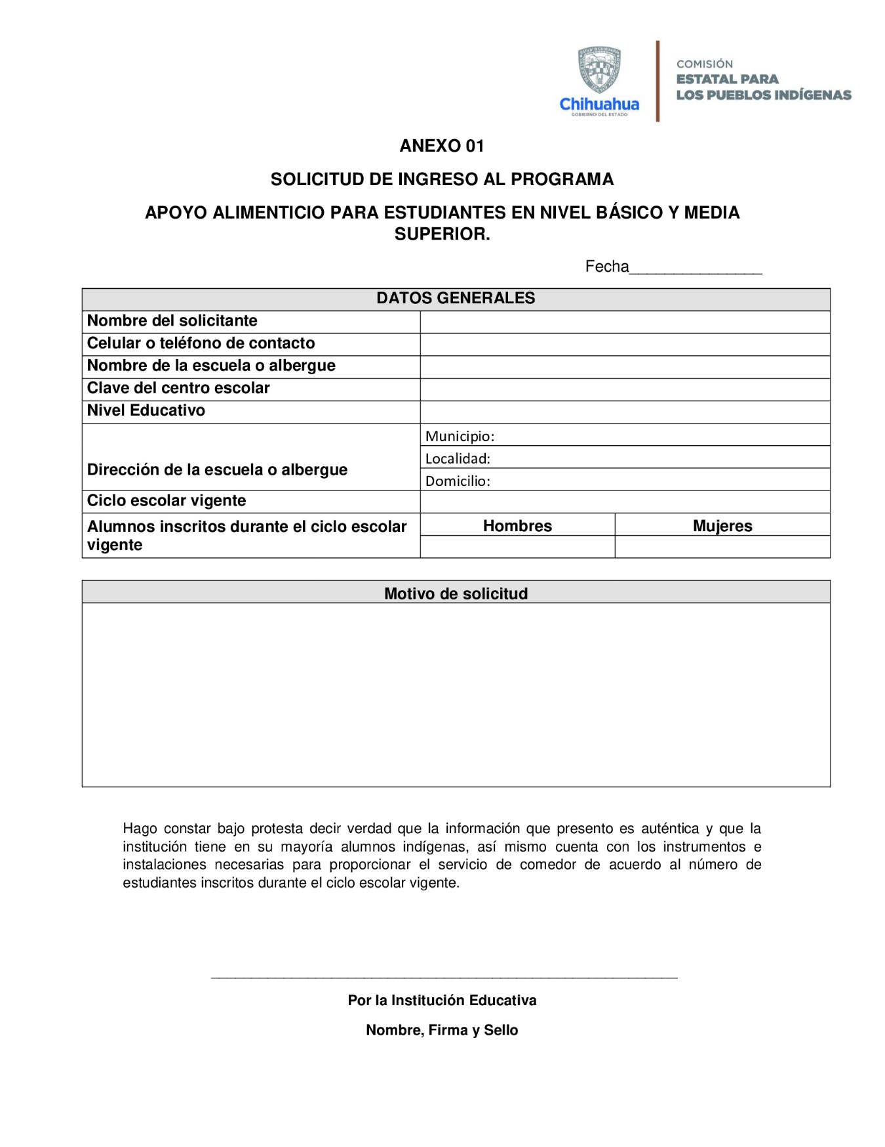

**Anexo 02.**

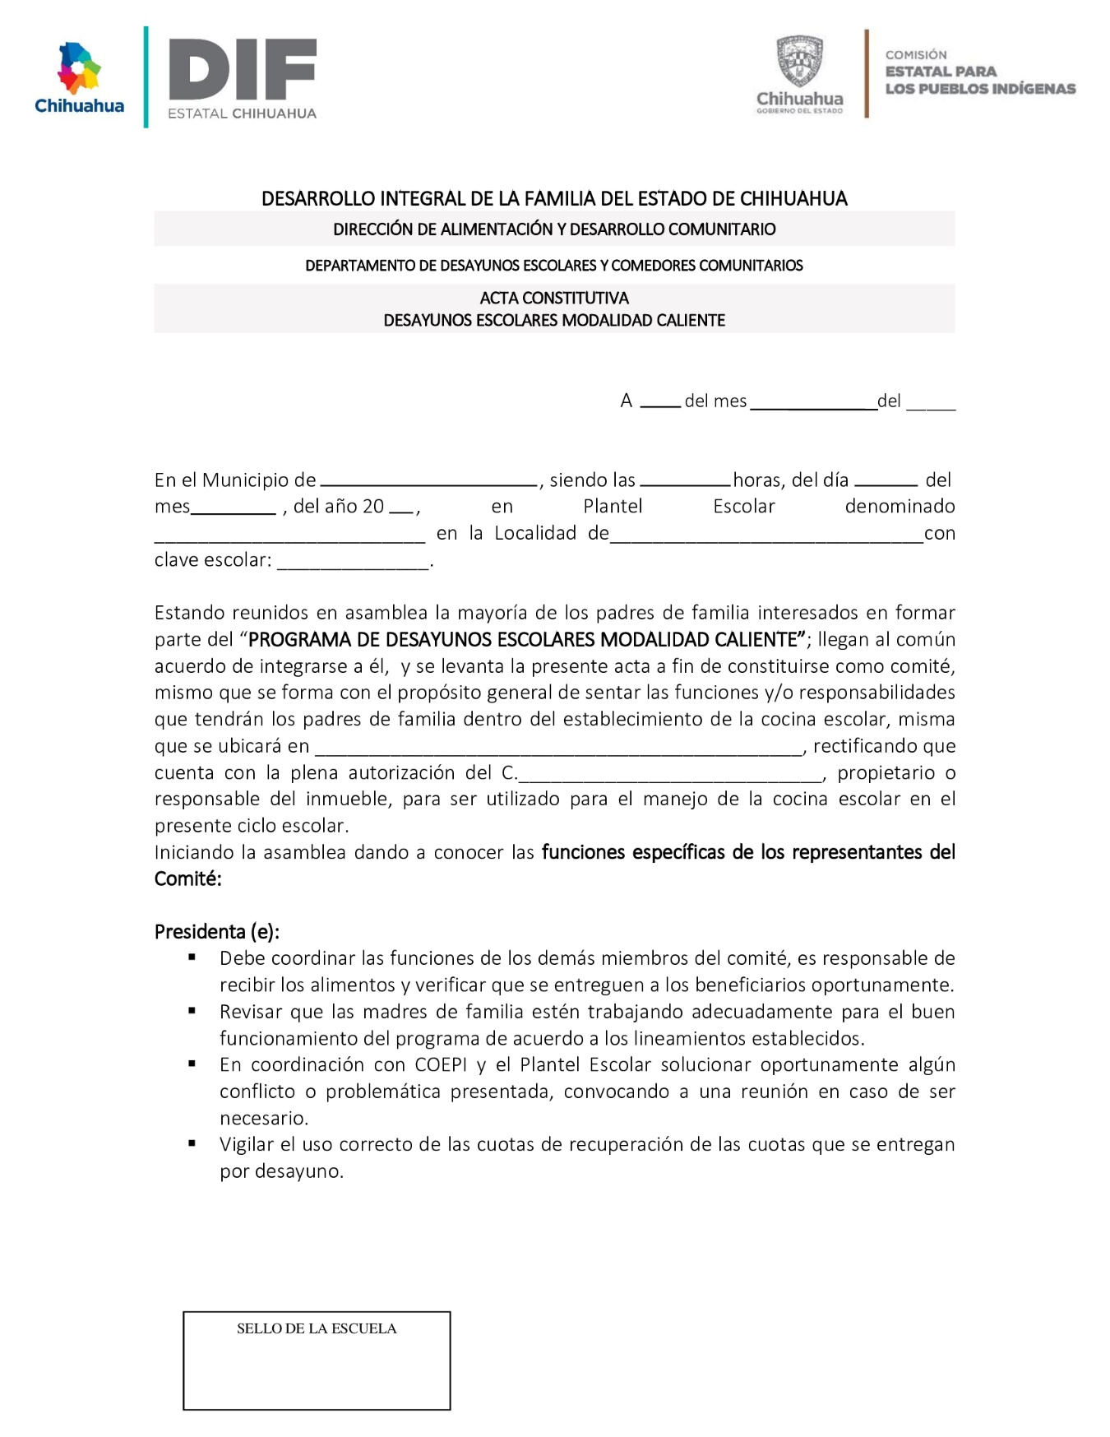

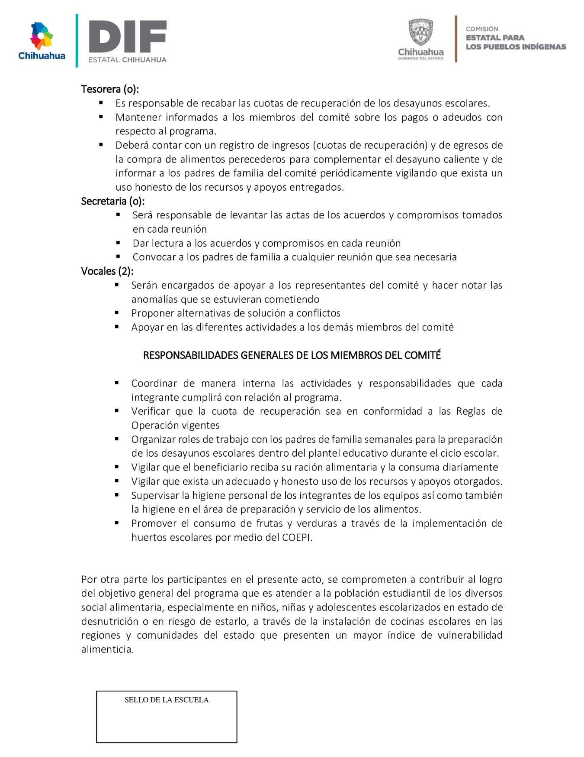

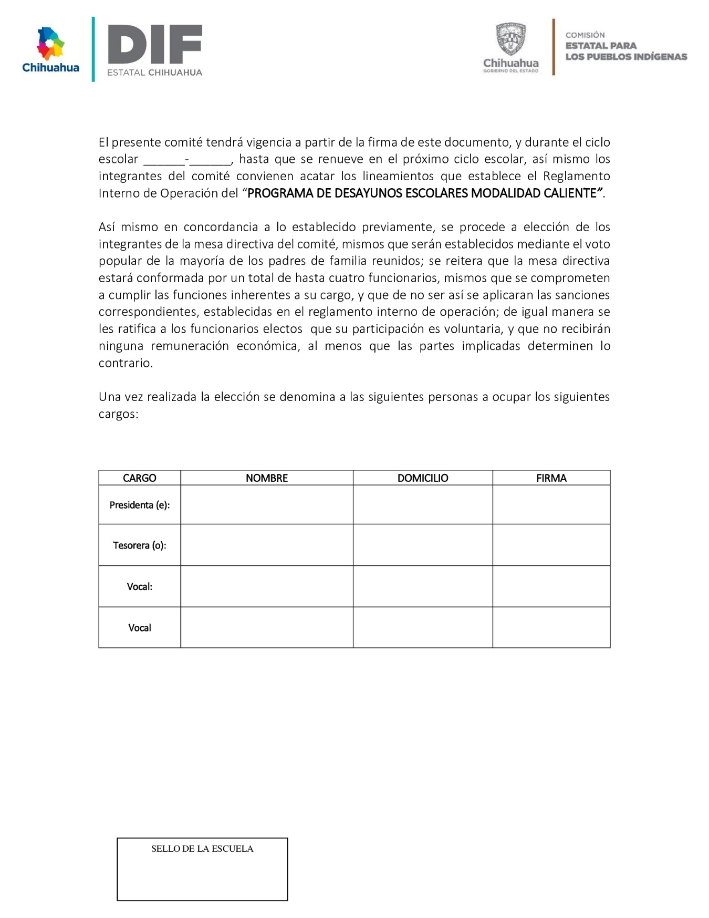

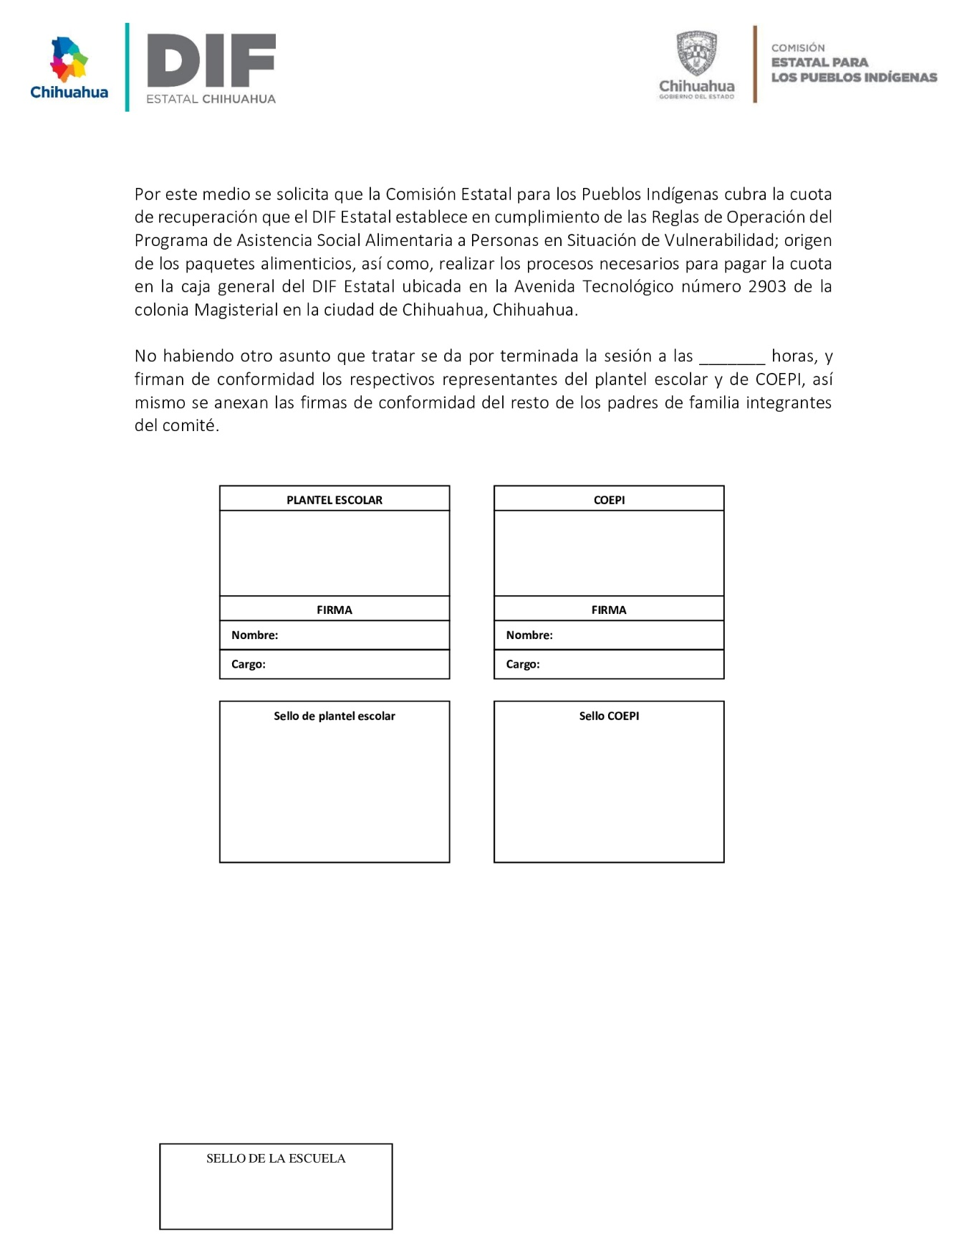

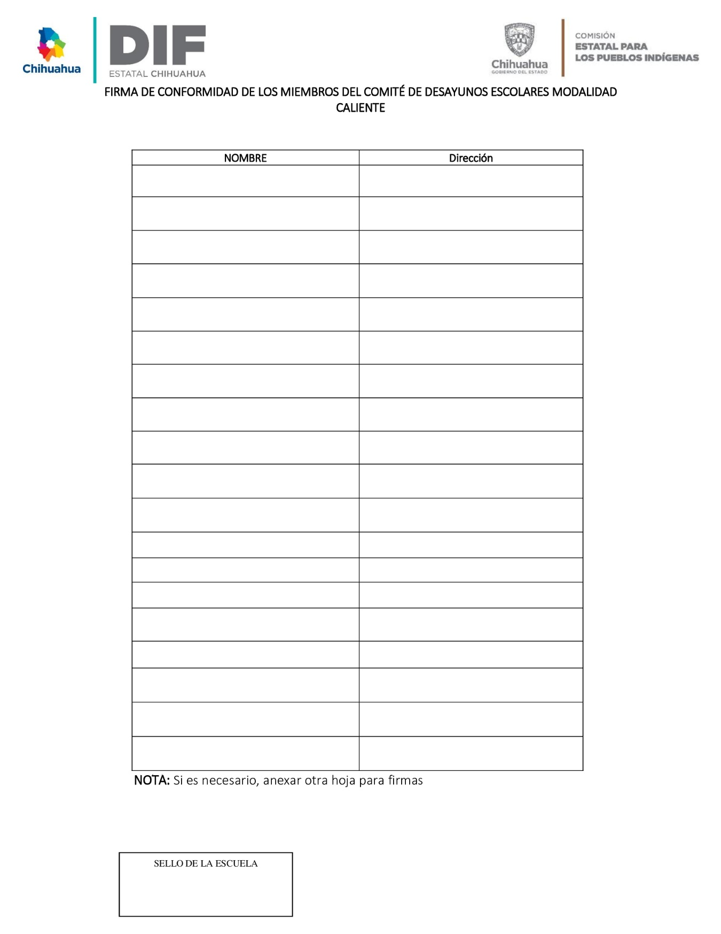

**Anexo 03.**

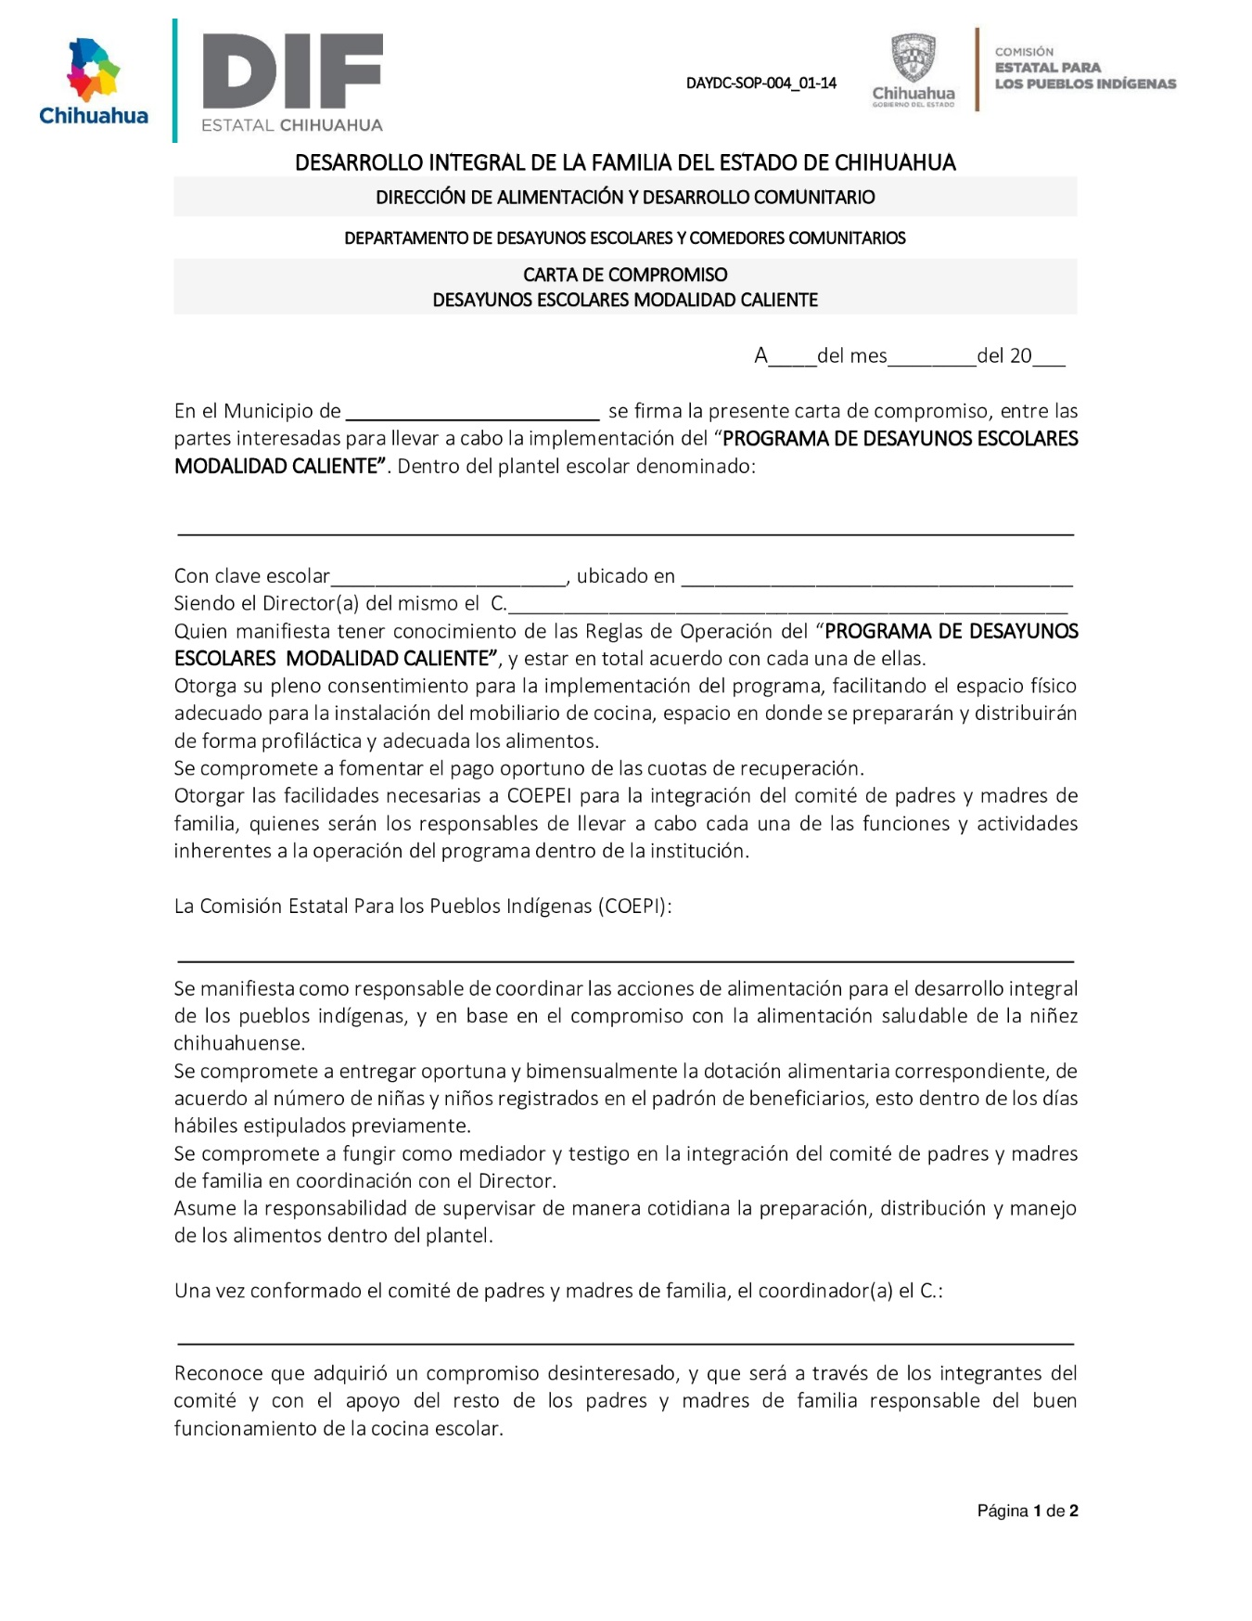

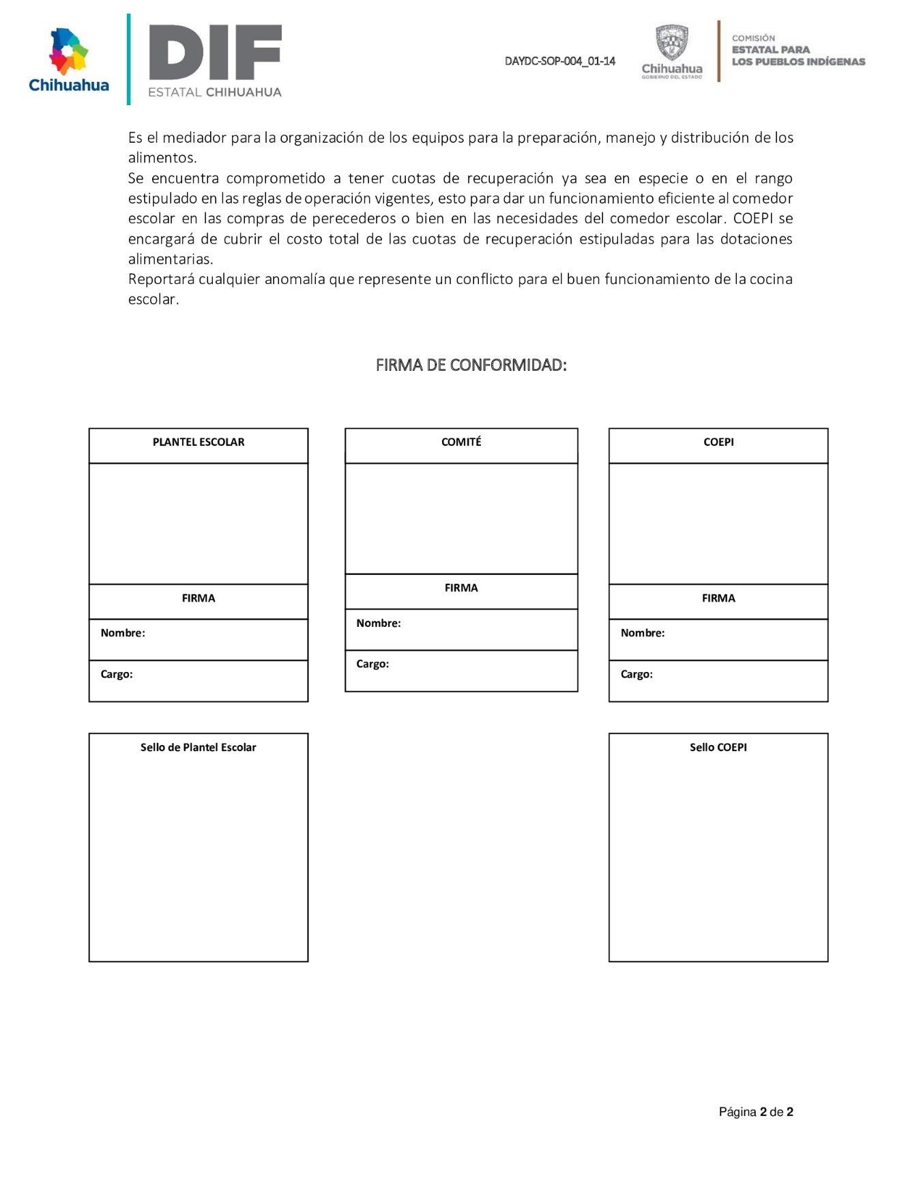

**Anexo 04.**

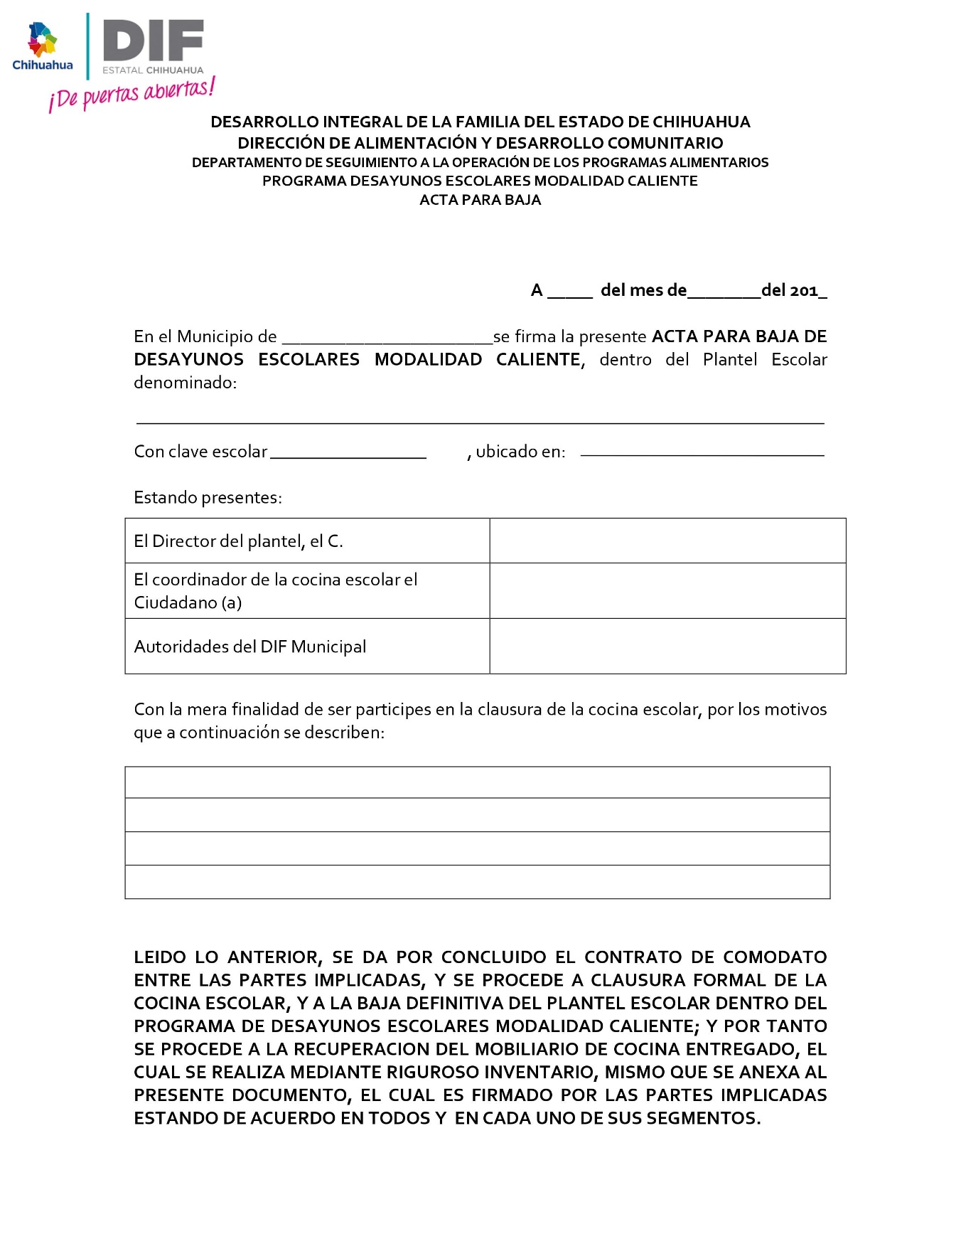

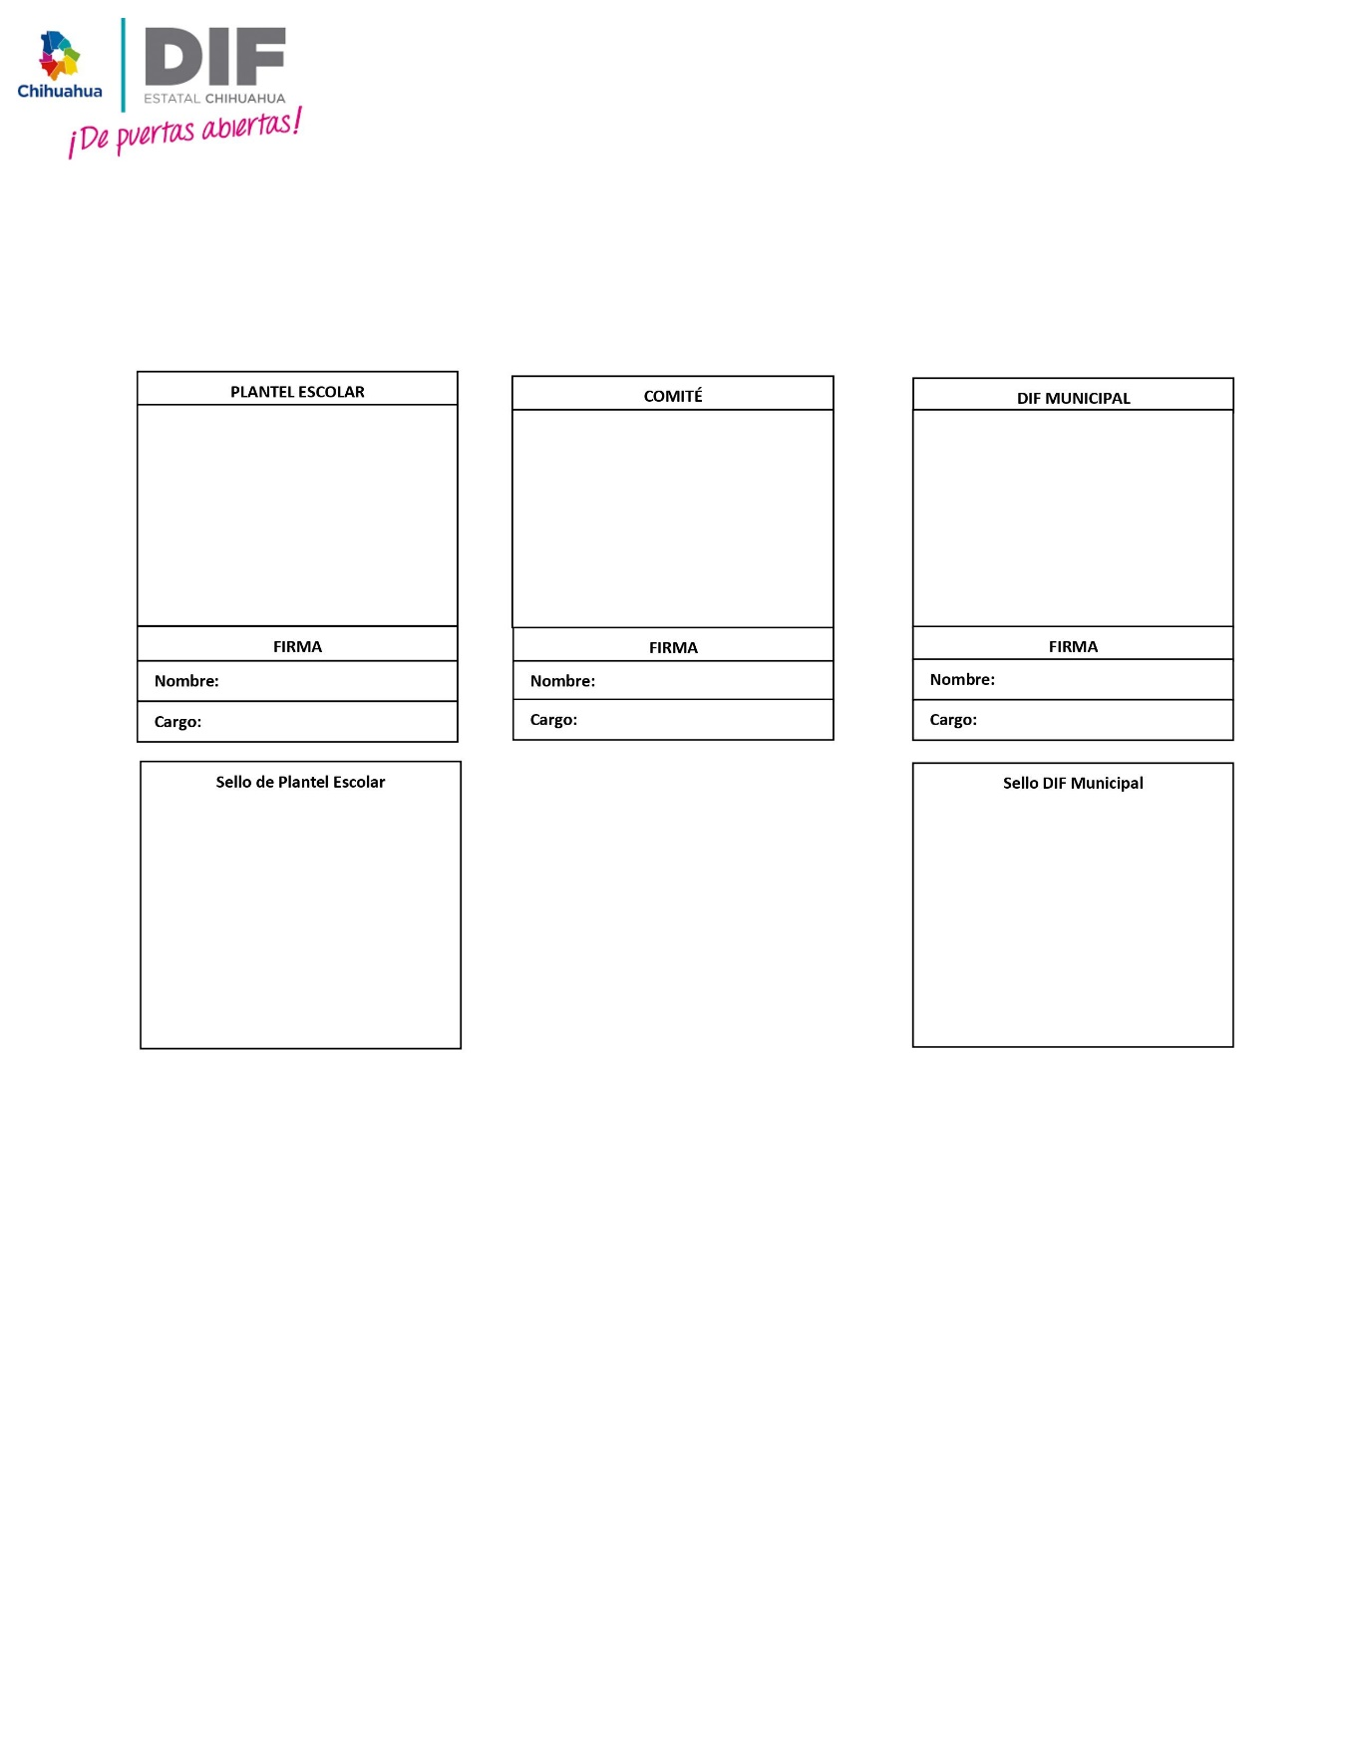

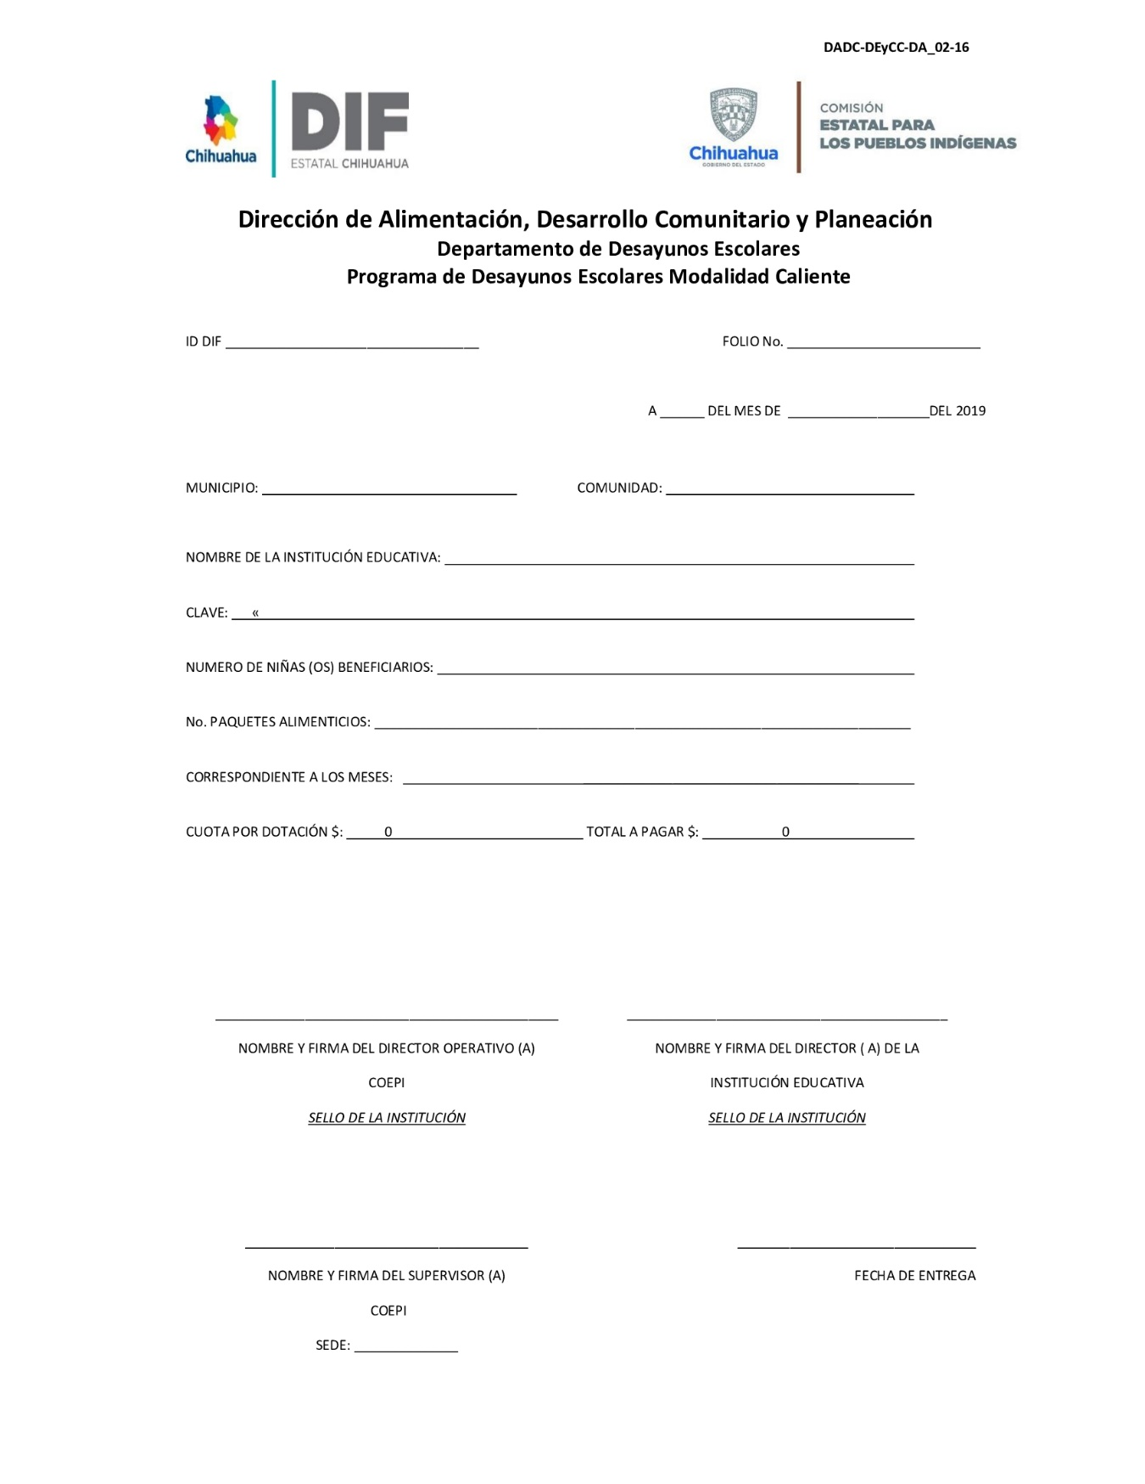**Anexo 05.**

Dado en la Ciudad de Chihuahua, Chihuahua, a los 09 días del mes de junio del 2020**.**

**LIC. JAVIER CORRAL JURADO.**

GOBERNADOR CONSTITUCIONAL DEL ESTADO

**MTRO. LUIS FERNANDO MESTA SOULÉ.**

SECRETARIO GENERAL DE GOBIERNO

**LIC. MARÍA TERESA GUERRERO OLIVARES**

TITULAR DE LA COMISIÓN ESTATAL PARA LOS PUEBLOS INDÍGENAS